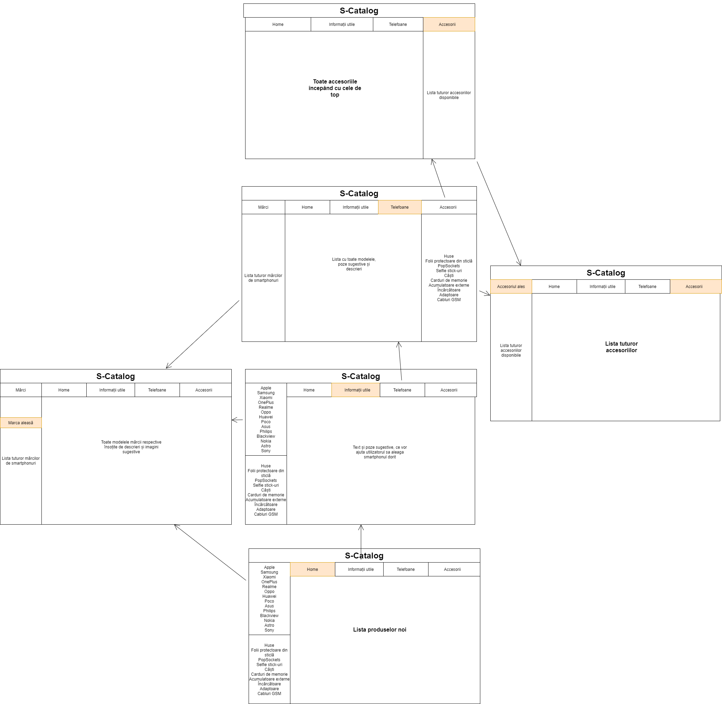

Aici or fi prezentate toate accesoriile disponibile în ordinea celor mai populare, utilizatorul poate alege ceea de ce are nevoie.

Această pagină este destinată accesoriilor, în partea stângă vor fi enumerate accesoriile disponibile, făcând clik pe care în partea dreaptă vor apărea gama de accesorii disponibile din categoria aleasă Aici avem acces direct de pe paginile:„Home”, „Telefoane”, „Informații utile”

Următoarea pagină este destinată prezentării modelelor disponibile a mărcii alese, în partea stângă vor fi enumerate toate mărcile existente, utilizatorul în orice moment își poate schimba alegerea. Aici avem acces direct de pe paginile „Home”; „Informații utile”; „Telefoane”.

Aceasta este pagina destinată prezentării smartphonurilor, dacă utilizatorul nu este decis cu privire la marca dorită, acesta poate viziona întreaga gamă disponibilă, aranjată în ordinea celor mai populare produse.

Aici utilizatorul are acces la informații sugestive ce îl vor ajuta în alegerea produsului pe care doresc să-l achiziționeze. Spre exemplu explicarea caracteristicilor smartphonului. La fel rămâne accesibilă trecerea la pagina unor mărci și a unor accesorii.

Făcând clik pe „Informații utile”, se deschide următoarea pagină:

Aceasta este pagina principală, utilizatorul are acces la produsele apărute recent, meniul site-lui, o gamă a celor mai cunoscute mărci de telefoane, fiind posibilă trecerea directă la vizionarea produselor acesteia, la fel și cele mai utilizate accesorii pentru smartphonuri.